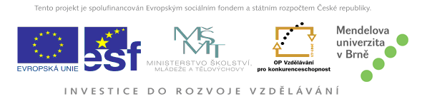

Ústav molekulární biologie a radiobiologie AF MENDELU

zve na přednášku z cyklu
„MENDEL LECTURES – FRONTIERS OF BIOTECHNOLOGY“

Green Systems Biology - from single genomes to ecosystems and biotechnological applications



Prof. Wolfram Weckwerth
Head of Department
Molecular Systems Biology
University of Vienna
http://www.univie.ac.at/mosys/

úterý 8.2.2011, v 11:00 hod.
Učebna E01 v přízemí budovy E, MENDELU, Zemědělská 5, Brno

Kontakt
brzoboha@ibp.cz
Prof. RNDr. Břetislav Brzobohatý, CSc.

Účast na přednášce je bezplatná. Vzhledem k omezené kapacitě místnosti (50 míst) žádáme zájemce, aby se registrovali zasláním přiloženého formuláře na adresu rekova@mendelu.cz

Přednáška je součástí projektu „Další odborné vzdělávání jako cesta ke zkvalitnění personálního zabezpečení pracovníků pro biotechnologický výzkum a vývoj“ (CZ.1.07/2.3.00/09.0037) spolufinancovaného Evropským sociálním fondem a státním rozpočtem České republiky

